Умная аптечка 2.0.
Описание и настройка параметров
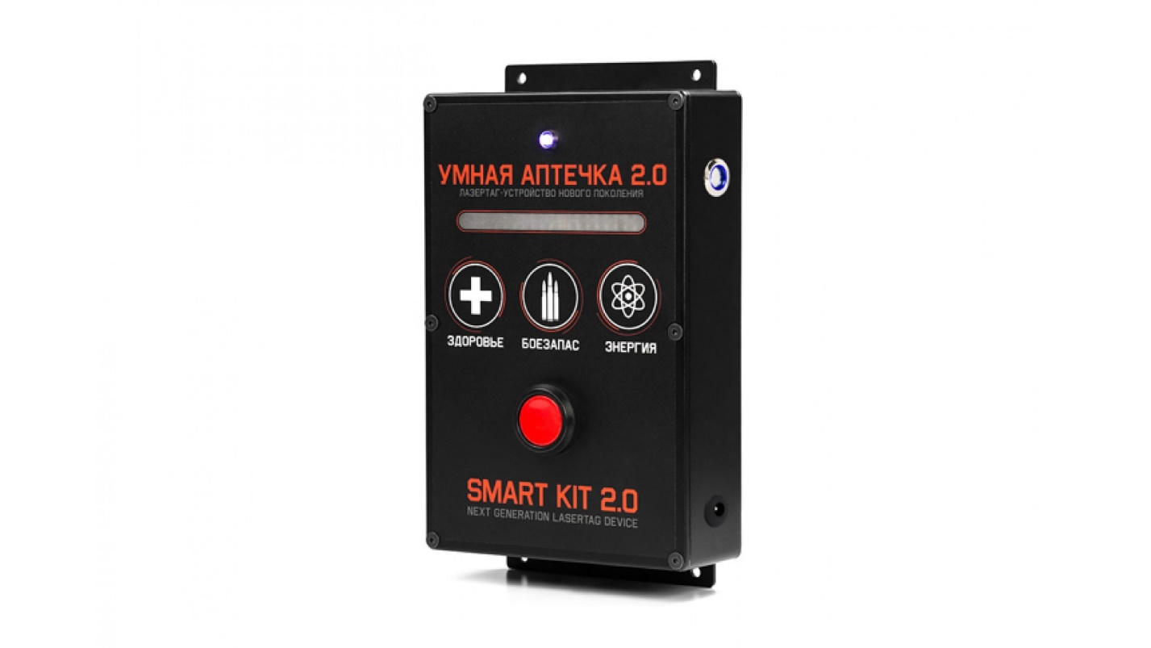
Корпус «Умной аптечки 2.0» выполнен из металла. На верхнюю часть крепится специальная наклейка из прочной полиэфирной пленки с повышенной прочностью, износостойкостью, устойчивостью к низким и высоким температурам. Устройство доступно для программирования прямо на полигоне, без лишних неудобств.
Габариты устройства: длина - 25 см; ширина - 14,5 см; высота - 5,5 см. Масса составляет 1470 граммов. В конструкции корпуса, вверху и внизу, предусмотрены специальные крепежные проушины, позволяющие без особого труда подвесить девайс к дереву (стене, какому-либо другому объекту). Источником питания служит литиевый аккумулятор емкостью 2,2 Ah.
При включении прозвучит звуковой сигнал, светодиоды пройдут тестирование - шкала «Умной аптечки» заполнится и погаснет. Девайс автоматически перейдет в режим, в котором он работал до выключения (по умолчанию - «Здоровье»).
Настройка параметров игровых режимов осуществляется при помощи лазертаг-конфигуратора. Помимо этого, возможно изменение параметров прямо на полигоне.

1. Программирование «Умной аптечки 2.0» через лазертаг-конфигуратор
Для ввода девайса в режим программирования запустите программу, откройте меню «Умная аптечка» в разделе «Девайсы», подключите USB-Базу к компьютеру, расположите ее таким образом, чтобы датчики на базе находились в зоне прямой видимости шкалы аптечки на расстоянии не более одного метра; включите аптечку (то есть установите источник питания). В течение 5 - 10 секунд устройство войдет в режим программирования - в лазертаг-конфигураторе отобразятся тип подключенного устройства и версия прошивки.
Если «Умная аптечка 2.0» изначально включена, примените к ней команду «Новая игра» с пульта, расположив USB-базу как описано выше.
Для программирования доступны следующие параметры:
«Количество комплектов» - то есть сколько раз может быт использована аптечка до ее перезагрузки. Данный параметр устанавливается в диапазоне от 1 до 250. При активации режима «Здоровье» или «Боезапас» шкала будет заполнена, указывая на то, что количество комплектов максимально. Шкала начнет пустеть при использовании комплектов. По истечении установленного количества комплектов фиолетовым цветом загорится диод в верхней части аптечки и красным диоды по краям шкалы. Дальнейшее использование устройства возможно будет только после применения к нему команды «Новая игра» с пульта. При желании данный параметр можно отключить, сделав таким образом количество комплектов безграничным.
«Попадания для уничтожения комплекта» - то есть сколько необходимо сделать выстрелов в аптечку для того, чтобы уменьшить установленное количество комплектов на 1. Стрельбу необходимо вести в диод, расположенный в верхней части корпуса. При попадании он загорится белым цветом, прозвучит звуковой сигнал. Шкала, отображающая количество комплектов, начнет пустеть. Параметр устанавливается в диапазоне от 1 до 250; также он может быть отключен.
«Время удержания кнопки» - то есть время, в течение которого необходимо удерживать кнопку аптечки нажатой для ее использования. Параметр устанавливается в диапазоне от 1 до 240 секунд. Также его можно отключить - в этом случае аптечка будет срабатывать сразу при нажатии кнопки.
«Период автосрабатывания». Это время, обозначающее периодичность срабатывания устройства в режиме «Энергия». То есть один раз в установленный промежуток времени аптечка будет посылать выбранную команду. Параметр устанавливается в диапазоне от 1 до 1800 секунд.
«Игровой режим». При выходе из программирования устройство автоматически перейдет в выбранный игровой режим.
«Длительность раунда» - то есть время, в течение которого устройство будет активно с начала игры. По истечении установленного времени запрограммированное количество комплектов автоматически сбросится до нуля (даже если оно было бесконечным) и дальнейшее использование аптечки станет невозможным. Потребуется перезапуск (команда «Новая игра» с пульта).
«Команда в режиме «Здоровье». В данном режиме доступно четыре команды:
- «Реанимация» (восстановление здоровья убитых игроков);
- «Новая игра немедленно»;
- «Новая игра - задержка старта» (новая игра с задержкой, установленной в прошивке тагера);
- «Восстановить здоровье» (лечение раненых игроков).
«Команда в режиме «Боезапас». В данном режиме доступно восемь команд:
- «Восстановить боезапас» (полное восстановление боезапаса, если боезапас игрока не максимальный);
- «Добавить 10 (50, 100) патронов» (добавление указанного количества патронов, если боезапас игрока не максимальный);
- «Добавить 1 (2, 5, 10) магазин(ов)» (добавление указанного количества магазинов, если боезапас игрока не максимальный).
«Команда в режиме «Энергия». Это новый, особый режим, при активации которого «Умная аптечка 2.0» способна выполнять любую команду из 26 представленных:
- «Восстановить боезапас»;
- «Добавить 1 (5, 10, 50, 100) единиц здоровья» (добавление указанного количества единиц здоровья, если уровень здоровья игрока не максимальный);
- «Реанимация»;
- «Новая игра немедленно»;
- «Новая игра - задержка старта»;
- «Восстановить здоровье»;
- «Оглушить игрока»;
- «Разоружить игрока»;
- «Ярость» (повышение урона на 1 пункт по таблице протокола MILES, если урон игрока не равен 100);
- «Двойная жизнь до конца раунда»;
- «Мощность 49% (99%)»;
- «Адреналин 1 (4, 15, 75) кубик(ов)» (восстановление указанного количества здоровья по таблице протокола MILES, если уровень здоровья игрока не максимальный);
- «Аномалия» (восстановление 1 жизни, если уровень здоровья игрока не максимальный);
- «Сменить цвет команды на красный (синий, желтый, зеленый)»;
- «Включить (выключить) дружественный огонь».

2. Программирование «Умной аптечки 2.0» на полигоне
«В поле» возможны только изменение типа игры и ограничение комплектов. Для того, чтобы активировать меню выбора режима, необходимо зажать красную кнопку и применить к устройству команду «Новая игра» с пульта. Смена сценария происходит нажатием на кнопку и сопровождается светоиндикацией - над выбранным режимом загорятся светодиоды («Здоровье» - зеленые; «Боезапас» - желтые; «Энергия» - красные); выбор подтверждается удержанием зажатой кнопки в течение 2 - 3 секунд.
Прозвучит короткий звуковой сигнал, оповещающий о переходе к выбору количества комплектов. Вы сможете выбрать из двух вариантов - ограниченный запас (количество будет зависеть от установленного в «MILSIM-конфигураторе»; по умолчанию - 10 комплектов) - на шкале красным цветом загорятся крайние светодиоды, или неограниченный запас - диоды будут постоянно «бегать», меняя свой цвет (зеленый - желтый - красный). Удержание зажатой кнопки в течение 2 - 3 секунд подтвердит Ваш выбор. После прозвучат три коротких звуковых сигнала - это значит устройство перезапустилось и готово к работе.
В случае если выбран режим «Здоровье» или «Боезапас» с ограниченным количеством комплектов, то шкала изначально будет полностью заполнена. При использовании комплектов или стрельбе по аптечке она начнет пустеть. Если в данных режимах выбрано неограниченное количество комплектов, то с началом игры диоды будут постоянно «бегать», меняя свой цвет (зеленый - желтый - красный).
Также, если после запуска аптечки в режиме «Здоровье» выстрелить в нее, светодиод в верхней части загорится цветом поразившей ее команды. Тогда устройство будет выполнять команду только в отношении игроков данной команды. Перезахват аптечки при этом невозможен.
В случае если выбран режим «Энергия» (вне зависимости от количества комплектов), шкала начнет постепенно заполняться. При достижении максимума прозвучит длинный звуковой сигнал, оповещающий о том, что аптечка сработала; шкала сбросится и заполнение начнется заново. Нажатие на кнопку при этом не даст никакого результата.
Время заполнения шкалы, тип генерируемой команды, количество комплектов - все это программируется при помощи лазертаг-конфигуратора. По умолчанию: количество комплектов - 10; период автосрабатывания - 10 секунд; команда - «Аномалия».

